Inwonersbudget 2024
Naam of organisatie van de bedenkers van het idee | Dansschool The Motion Creator
Titel van het idee | Dansvoorstellingen
Locatie van het idee | Op meerdere locaties
Bij welk thema sluit het idee aan?  Kies een van de thema’s | ☐ Elkaar verder helpen  ☒ Elkaar samenbrengen  ☐ Elkaar ondersteunen
Wat is het idee?  Geef hier aan wat het idee is voor het inwonersbudget. Vermeldt in ieder geval het volgende: Wat is het idee?  - Wat is er nodig om het idee uit te voeren?  - Wie gaan het uitvoeren?  - Wanneer wordt het uitgevoerd?  - Voeg eventueel een foto toe ter ondersteuning | Wat is het idee?  De wedstrijddansers en docenten van dansschool The Motion Creator van dansseizoen 2024/2025 gaan een dansvoorstelling in elkaar zetten die in de gemeente Altena gepresenteerd kan worden op meerdere locaties. Denk aan basis- en middelbare scholen/ bejaardentehuizen/ dorpshuizen, markten, evenementen etc. Er worden meerdere actuele thema’s gekoppeld aan de voorstelling en het kan interactief gemaakt worden met het publiek. Bij de thema’s kan gedacht worden aan eenzaamheid, de impact van social media, zijn wie je wil zijn, vriendschappen, familie, etc.).  De dansers en overige betrokkenen worden actief betrokken bij de gehele organisatie. Er worden groepjes gemaakt voor bijvoorbeeld ‘’marketing/communicatie’’, ‘’decor’’, ‘’muziek’’, ‘’thema’s uitwerken’’, etc.  Thema: elkaar samenbrengen  Tijdens dit gehele proces worden veel personen samengebracht om dit idee te laten slagen. Het werkt ook alleen maar als er goed wordt samengewerkt. Daarnaast komen we, tijdens de uitvoering, veel in interactief contact met de inwoners van Altena.  Wat is er nodig om het idee uit te voeren?  De grotere lijnen:  - De dansschool voor de organisatie;  - Dansdocenten / dansers die choreo’s maken / personen die workshops komen geven;  - De dansers;  - Locaties om te kunnen trainen;  - Kleding voor de voorstelling;  - Decor voor de voorstelling en eventueel vervoer voor het decor;  - Locaties om de voorstelling op te voeren;  - Indien er buiten opgetreden gaat worden; muziekboxen/ schaduwtenten / omkleed tenten.  - Fotograaf;  - Iemand die kan filmen.  - Flyers/posters, etc.  Wie gaan het uitvoeren?  De wedstrijddansers van dansseizoen 2024/2025 van dansschool The Motion Creator. Dit bestaat grotendeels uit kinderen/jeugd/jong volwassenen uit de gemeente Altena. De organisatie ligt in handen van de dansschool, samen met alle betrokkenen.  Wanneer wordt het uitgevoerd?  Verspreidt over de maanden februari – juni 2025.
Het benodigde budget | € 30.000
Waar wordt het geld aan uitgegeven (begroting)? | Organisatie / inhuren dansdocenten /danslocaties=  +/- 15.000 euro  Kleding = +/- 5000 euro  Decor = +/- 5000 euro  Marketing/ promotiematerialen voorstelling=  +/- 5000 euro
Foto’s? | 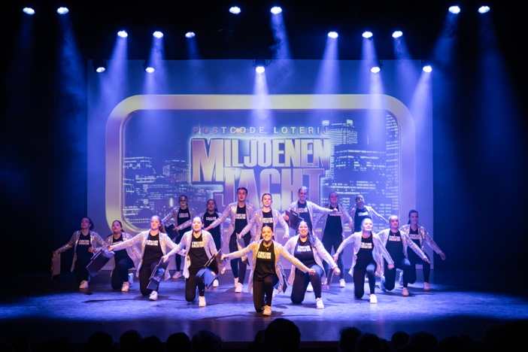  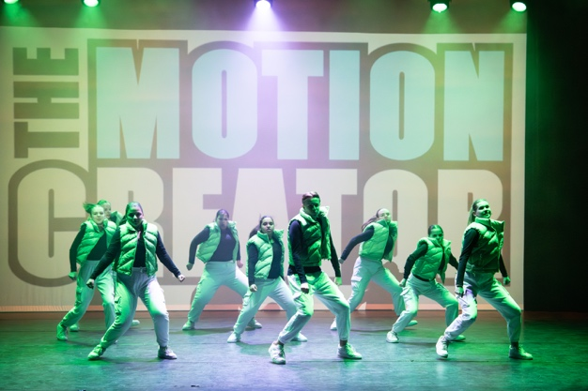  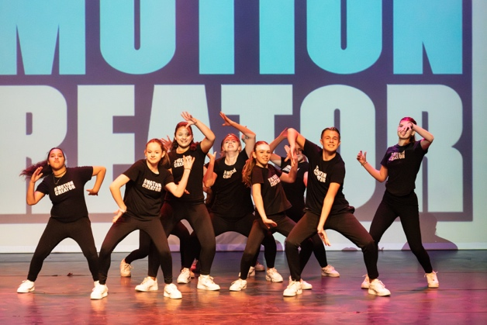  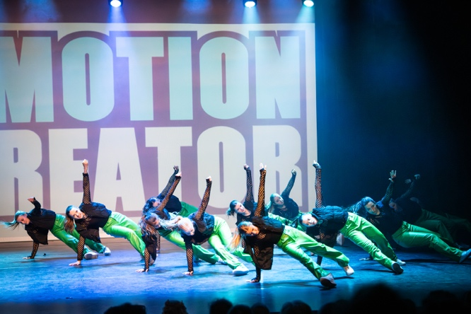  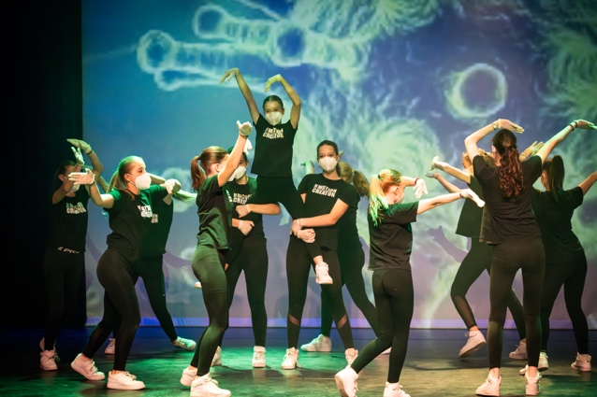  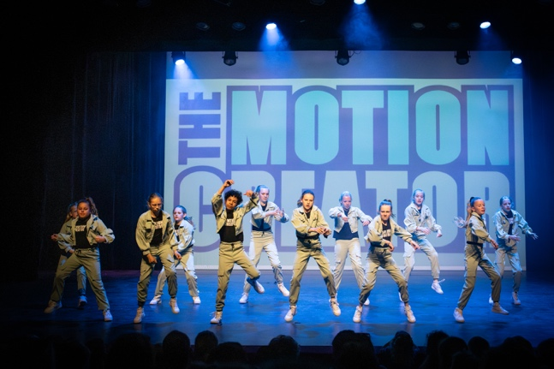  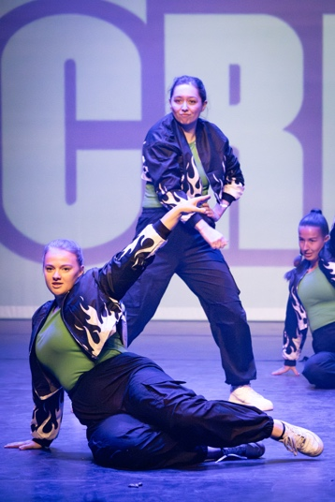
Dit formulier zo volledig mogelijk invullen en toevoegen aan het idee op aan de slag. Kom je er niet uit? Neem contact met ons op via aandeslag@gemeentealtena.nl.

